静海一中2015-2016第二学期高二物理（3月）
学生学业能力调研试卷
命题人：刘艳华 杜占华 审题人：程志菊 主管领导：贾则旭
考生注意：
1. 本试卷分第Ⅰ卷基础题（80分）和第Ⅱ卷提高题（20分）两部分，共100分。
2. 试卷书写规范工整，卷面整洁清楚，酌情减3-5分，并计入总分。
第Ⅰ卷 基础题（共80分）
一、不定项选择题（每小题3分，共30分）
1.关于感应电动势大小的下列说法中，正确的是（ ）
A.线圈中磁通量变化越大，线圈中产生的感应电动势一定越大
B.线圈中磁通量越大，产生的感应电动势一定越大
C.线圈放在磁感应强度越强的地方，产生的感应电动势一定越大
D.线圈中磁通量变化越快，产生的感应电动势越大
2. 如图所示，一个有界匀强磁场区域，磁场方向垂直纸面向外．一个矩形闭合导线框abcd，沿纸面由左匀速运动到右．则（ ）
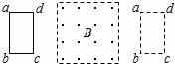
A．导线框进入磁场时，感应电流方向为a→b→c→d→a
B．导线框离开磁场时，感应电流方向为a→d→c→b→a
C．导线框离开磁场时，受到的安培力方向水平向右
D．导线框进入磁场时．受到的安培力方向水平向左
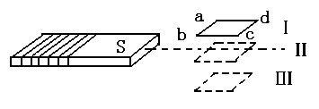
3.如右图所示，一个水平放置的矩形线圈abcd，在细长水平磁铁的S极附近竖直下落，由位置Ⅰ经位置Ⅱ到位置Ⅲ。位置Ⅱ与磁铁同一平面，位置Ⅰ和Ⅲ都很靠近Ⅱ，则在下落过程中，线圈中的感应电流的方向为（ ）
A.abcda B.adcba
C.从abcda到adcba D.从adcba到abcda

4.如图甲所示，线圈A、B紧靠在一起，当给线圈A通以如图乙所示的电流（规定由a进入b流出为电流正方向）时，则电压表的示数变化情况（规定电流由c进入电压表为正方向）应为下列图中的（ ）
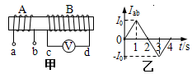
A．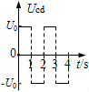B．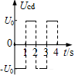C．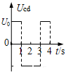D．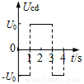
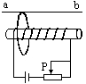
5.如图所示，光滑杆ab上套有一闭合金属环，环中有一个通电螺线管。现让滑动变阻器的滑片P迅速滑动，则 ( )
A.当P向左滑时，环会向左运动，且有扩张的趋势
B.当P向右滑时，环会向右运动，且有扩张的趋势
C.当P向左滑时，环会向左运动，且有收缩的趋势
D.当P向右滑时，环会向右运动，且有收缩的趋势
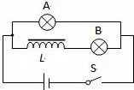
6.如图所示，电源的电动势为E，内阻r不能忽略。A、B是两个相同的小灯泡，L是一个自感系数相当大而且直流电阻不能忽略的线圈。以下说法正确的是( )
A.开关闭合到电路中电流稳定的时间内， A灯立刻亮，而后逐渐变暗，最后亮度稳定
B.开关闭合到电路中电流稳定的时间内，B灯立刻亮，而后逐渐变暗，最后亮度稳定
C.开关由闭合到断开瞬间，A灯闪亮一下再熄灭
D.开关由闭合到断开瞬间，电流自左向右通过A灯
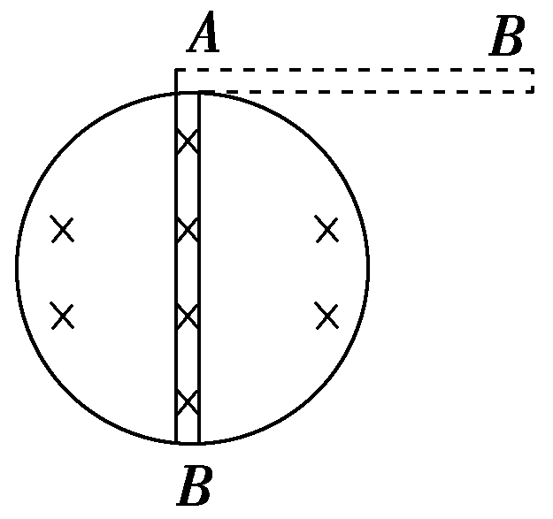
7.如图所示，竖直平面内有一金属环，半径为a，总电阻为R(指拉直时两端的电阻)，磁感应强度为B的匀强磁场垂直穿过环平面，在环的最高点A用铰链连接长度为2a、电阻为R/2的导体棒AB，AB由水平位置紧贴环面摆下，当摆到竖直位置时，B点的线速度为v，则这时AB两端的电压大小为( )
A. B.
C. D．Bav
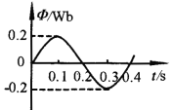
8.矩形线圈的匝数为50匝，在匀强磁场中绕垂直于磁场的轴匀速转动时，穿过线圈的磁通量随时间的变化规律如图所示.下列结论正确的是（ ）
A.在t=0.1 s和t=0.3 s时，电动势最大
B.在t=0.2 s和t=0.4 s时，电动势改变方向
C.电动势的最大值是157 V
D.在t=0.4 s时，磁通量变化率最大，其值为3.14 Wb/s
9.两个相同的电阻，分别通以如图所示的正弦交流电和方波电流，两种交变电流的最大值、周期如图所示，则在一个周期内，正弦交流电在电阻上产生的热量Q₁与方波电流在电阻上产生的热量Q₂之比等于（ ）
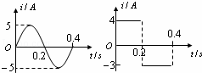
A.3：1 B.1：2 C.2：1 D.1：1
10. 在光滑的水平面上方，有两个磁感应强度大小均为B，方向相反的水平匀强磁场，如图．PQ为两个磁场的边界，磁场范围足够大．一个边长为a、质量为m、电阻为R的金属正方形线框，以速度v垂直磁场方向从如图实线（I）位置开始向右运动，当线框运动到分别有一半面积在两个磁场中的如图（II）位置时，线框的速度为v/2，则下列说法正确的是（ ）
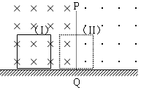
A．图（II）时线框中的电功率为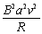
B．此过程中回路产生的电能为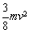
C．图（II）时线框的加速度为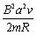
D．此过程中通过线框截面的电量为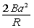
二、填空题（共9分）：
11.一个200匝、面积为20 cm²的线圈，放在磁场中，磁场的方向与线圈平面成30°角，若磁感应强度在0.05 s内由0.1 T增加到0.5 T.在此过程中穿过线圈的磁通量的变化是___________ Wb；磁通量的平均变化率是___________ Wb/s；线圈中的感应电动势的大小是___________ V.

12.如图所示，现将单匝正方形线框与外电路相连置于匀强磁场中，线框边长为L,匀速转动的角速度为ω，匀强磁场的磁感应强度为B，回答以下问题：
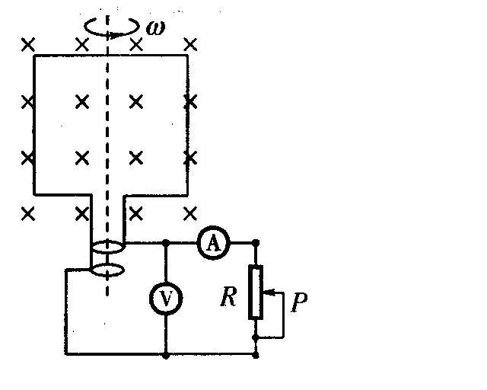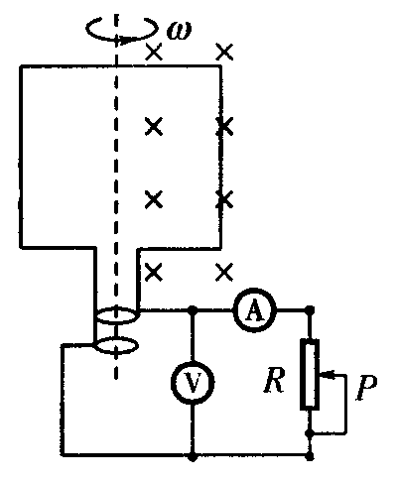
- （乙）
(1)甲图中：线圈转动一周，电流方向改变 次；电动势的最大值是 ；电动势的有效值是 。
(2)乙图中：线圈转动一周，电流方向改变 次；电动势的最大值是 ；电动势的有效值是 。

三、计算题（共41分）
13.如图所示，面积为2×10⁻²m²的圆中磁感应强度B随时间t的变化如图所示，圆的电阻r＝1 Ω，框架电阻不计，电阻R₁＝2Ω，R₂＝2Ω，电容器电容C＝0.3μF. 求：
(1)闭合电键则流过圆的感应电流为多大？
(2)3s内在电阻R₁上产生的热量？
(3)当断电键后流过R₁的多少电荷量？
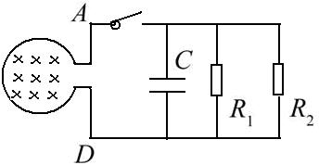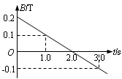

14.如图所示PQ、MN为足够长的两平行金属导轨，它们之间连接一个阻值$R=8Ω$的电阻，导轨间距为$L=1m;\text{一质量为}m=0\text{.}1\text{kg}$，电阻$r=2Ω$，长约$1m$的均匀金属杆AB水平放置在导轨上，它与导轨的滑动摩擦因数$μ=\frac{\sqrt{3}}{5}$，导轨平面的倾角为$θ={\text{30}}^{0}$在垂直导轨平面方向有匀强磁场,磁感应强度为，今让金属杆AB由静止开始下滑，从杆静止开始到杆AB恰好匀速运动的过程中经过杆的电量，求：
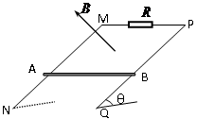
(1)杆AB下滑的最大速度；
(2)杆AB从静止开始到匀速运动位移的大小；
(3)从静止开始到杆AB匀速运动过程R上产生的热量；

规律总结：
(4)通过分析14题第一问，试归纳速度最大的临界条件。

(5)通过13、14两个题总结电磁感应中求热量的方法（写出两种方法）：

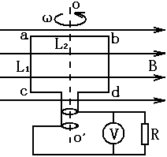
（易混易错）15.如图为某交流发电机和外接负载的示意图，发电机电枢线圈abcd为n=500匝的矩形线圈，其中ac长为L₁=10cm，ab长为L₂=5cm。线圈绕垂直于磁场的轴OO`在磁感应强度为B=0.2T的匀强磁场中以ω=200rad/s的角速度匀速转动（不计一切摩擦），线圈总电阻为r=2.0Ω，外电路负载电阻为R=8.0Ω。试求：
（1）由图示位置开始计时交变电动势的表达式；
（2）由图示位置转过90⁰角的过程中产生的平均感应电动势；
（3）由图示位置转过1/6周期内通过R的电荷量为多少；
（4）交流电压表的示数；
（5）转动一周回路中产生总的焦耳热。
（6）概念辨析：通过（3）、（5）两问指出公式中电流I的区别：

第Ⅱ卷 提高题（共20分）
16.如图所示，两足够长平行光滑的金属导轨MN、PQ相距为L，导轨平面与水平面夹角为α，导轨电阻不计。磁感应强度为B的匀强磁场垂直导轨平面斜向上，长为L的金属棒ab垂直于MN、PQ放置在导轨上，且始终与导轨接触良好，金属棒的质量为m、电阻为R。两金属导轨的上端连接右侧电路，电路中R₂为一电阻箱，已知灯泡的电阻R_{L}＝4R，定值电阻R₁＝2R，调节电阻箱使R₂＝12R，重力加速度为g，闭合开关S，现将金属棒由静止释放，求：
（1）金属棒下滑的最大速度v_{m}；
（2）当金属棒下滑距离为s₀时速度恰好达到最大，则金属棒由静止开始下滑2s₀的过程中，整个电路产生的电热；
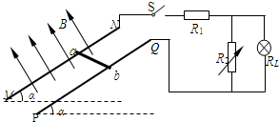

17.如图甲所示，空间存在B=0.5T、方向竖直向下的匀强磁场，MN、PQ是处于同一水平面内相互平行的粗糙长直导轨，间距L=0.2m，R是连接在导轨一端的电阻，ab是跨接在导轨上质量为m=0.1kg的导体棒．从零时刻开始，通过一小型电动机对ab棒施加一个牵引力，方向水平向左，使其从静止开始沿导轨做加速运动，此过程中棒始终保持与导轨垂直且接触良好．图乙是棒的v-t图象，其中OA段是直线，AC段是曲线，CE段是平行于t轴的直线，小型电动机在12s末达到额定功率P=4.5W，此后保持功率不变，在t=17s时，导体棒达到最大速度10m/s．除R外，其余部分电阻均不计，g=10m/s2．
（1）求导体棒ab在0-12s内的加速度大小；
（2）求12s末牵引力F₁和17s 末F₂的大小；
（3）求导体棒与导轨间的动摩擦因数μ及电阻R的阻值；
（4）若导体棒ab从0-17s内共发生位移102m，试求12-17s内，R上产生的焦耳热量是多少．
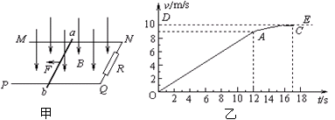

静海一中2015-2016第一学期高二物理（3月）
学生学业能力调研试卷答案

得分框 | 知识与技能 | 学习能力  （学法） |  | 习惯养成  （卷面整洁） |  | 总分
第Ⅰ卷 基础题（共80分）
一、选择题

题号 | 1 | 2 | 3 | 4 | 5 | 6 | 7 | 8 | 9 | 10
答案 | D | D | B | D | AD | AC | A | CD | B | AB

二、填空题
11． 0.04 Wb 0.8 Wb/s 160 V

12．（1） 2 BL²W BL²W/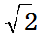

（2） 2 BL²W/2 BL²W/2

（3） 2 BL²W BL²W/2
三、计算题
13．
(1)1×10⁻³A

(2)1.5×10⁻¹⁰C

14．(1)8m/s
(2)20m
(3)3.2J

15．
(1)100Error: Reference source not found
(2)200/3.14

第Ⅱ卷 提高题（共20分）
16．
(1)6mgSinθR/B²L²
(2)2mgS₀Sinθ-18m(mgSinθR)²/(BL)⁴

(3)R₂=4R

17．
(1)0.75
(2)0.5 0.45
(3)0.2 0.4
(4)12.35

